
Colegio San Bernardo
Secundario Básico y Orientado
Profesora: Marianela Gonzalez
Curso: 1° “A”
Ciclo Lectivo: 2026
Tema: La noticia. Partes de la noticia (elementos paratextuales). Comprensión lectora. Identificar clases de palabras en el texto.
Actividades
- Señale en la noticia cada una de sus partes colocando el nombre a cada una de ellas.
- Lea la noticia y responda las siguientes preguntas:
- ¿Cuándo pasó?}
- ¿Dónde pasó?
- ¿Cómo pasó?
- ¿Qué pasó?
- ¿Quiénes están involucrados?
- Busquen en la noticia sustantivos propios y comunes. Luego, ubícalos en el siguiente cuadro:
Sustantivos propios | Sustantivos comunes
 | Concretos |  | Abstractos
 | Individuales | Colectivos | Abstractos
- Busquen también en la noticia adjetivos. Luego, ubícalos en el siguiente cuadro:
Calificativos | Gentilicios | Numerales
 |  | Cardinales | Ordinales | Partitivos | Múltiplos

- Redacta una oración con cada par de sustantivos. Guíate con el siguiente ejemplo:
- pergamino/ Pergamino

Los investigadores descubrieron un antiguo pergamino escondido en una casa abandonada, en la ciudad de Pergamino.

- norma/ Norma

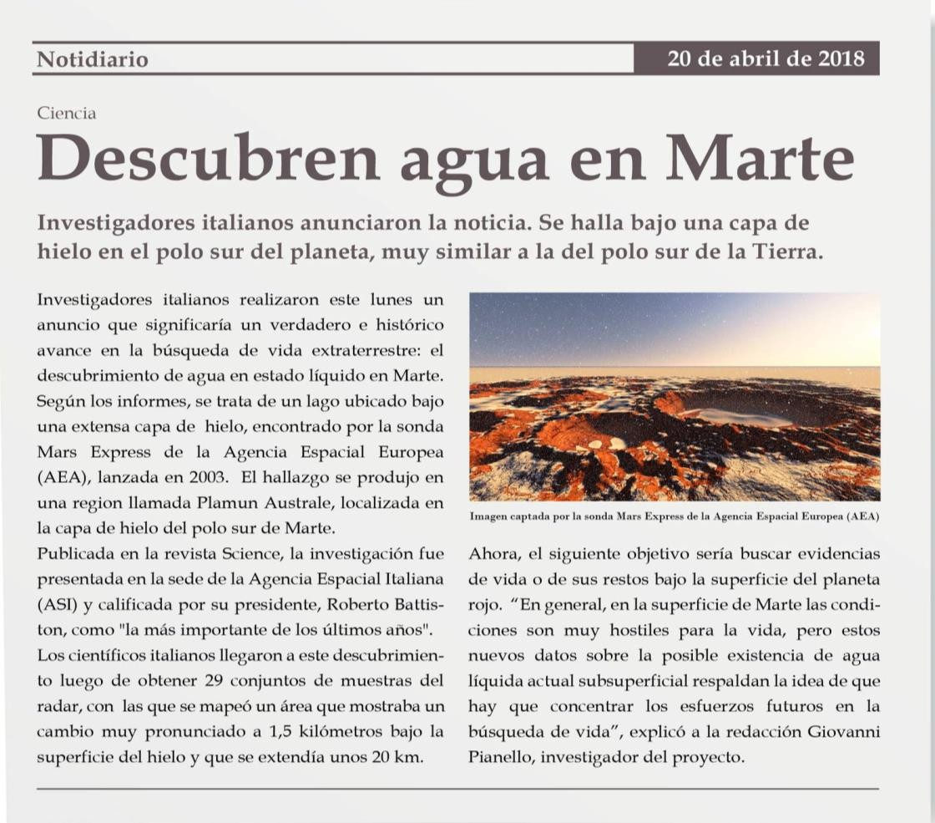
- hemeroteca/ diarios

